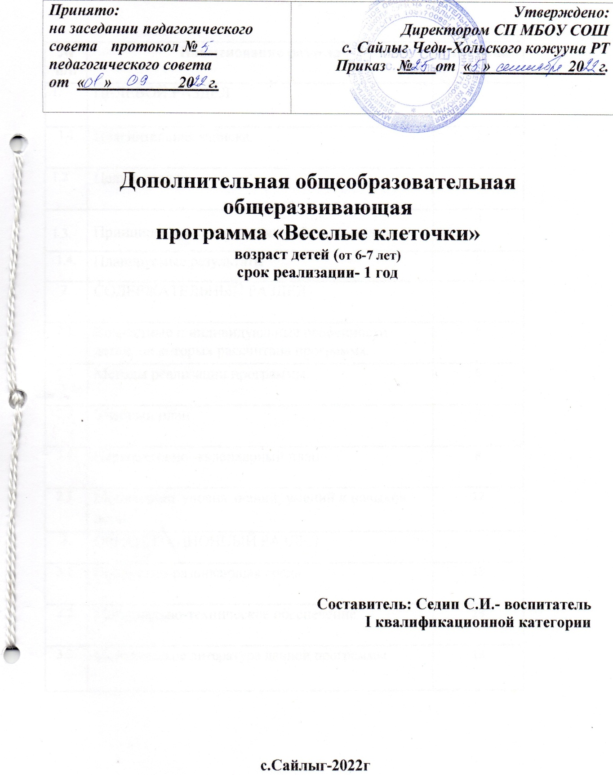

Муниципальное учреждение управление образования
Чеди-Хольского кожууна Республики Тыва

Принято:  на заседании педагогического советапротокол №  педагогического совета  от « » ___________20__г. | Утверждено:  Директором СП МБОУ СОШ  с.СайлыгЧеди-Хольского кожууна РТ  Приказ № _от « » ______________20__г.

Дополнительная общеобразовательная общеразвивающая
программа « Веселые клеточки»
возраст детей (от 6-7 лет)
срок реализации- 1 год

Составитель:Седип С.И.- воспитатель
I квалификационной категории

с.Сайлыг-2022

Содержание

№ п/п | Наименование раздела | Страница
1 | ЦЕЛЕВОЙ РАЗДЕЛ
1.1 | Пояснительная записка. | 2
1.2 | Цели и задачи | 3
1.3. | Принципы при организации работы с детьми | 3
1.4. | Планируемые результаты | 4
2 | СОДЕРЖАТЕЛЬНЫЙ РАЗДЕЛ
2.1. | Возрастные и индивидуальные особенности детей, на которых рассчитана программа. | 6
2.2. | Методы реализации программы. | 7
2.3. | Учебный план | 7
2.4. | Перспективно- календарный план | 8
2.5. | Мониторинг уровня знаний, умений и навыков детей | 12
3 | ОРГАНИЗАЦИОННЫЙ РАЗДЕЛ
3.1. | Предметно-развивающая среда. | 13
3.2. | Материально-техническое обеспечение | 13
3.3. | Методическое литература данной программы | 13

ЦЕЛЕВОЙ РАЗДЕЛ
1.1.Пояснительная записка.
Поступление в школу важный момент в жизни ребенка и его родителей. Чем лучше ребенок будет подготовлен к школе психологически, эмоционально и интеллектуально, тем увереннее он будет себя чувствовать, тем легче у него пройдет адаптационный период в начальной школе.
От развития графических навыков, мелкой моторики напрямую зависит подготовленность руки к письму, работа речевых и мыслительных центров головного мозга. Вот почему так важно в дошкольном возрасте как можно раньше создавать условия для направления ребенком двигательного и практического опыта, формировать механизмы, необходимые для будущего овладения письмом.
Использование в работе графических диктантов по клеточкам – один из резервов педагогического воздействия, при подготовке руки к освоению письма в школе. Графические диктанты предотвратят трудности в обучении: как несформированность зрительно – пространственного восприятия, моторной координации движений произвольного и слухового внимания.
Проведение кружковой работы – позволит не только развивать познавательные процессы, но и реализовать индивидуальный творческий потенциал личности, наладить коммуникации со взрослыми и сверстниками на основе совместной деятельности.
Практические действия, полученные в ходе выполнения заданий увлекут ребенка, познакомят с разными способами изображения предметов. Навыки, полученные на занятиях по штриховке, рисованию по клеточкам, копированию рисунка по точкам, позволяет детям почувствовать свою успешность и дети уверенно шагнут в страну знаний. А мы, педагоги, должны им в этом помочь.
Режим кружковой деятельности
Общее количество часов в год – 33 часов в подготовительной группе.
Периодичность занятий –1 раз в неделю по 30 минут в подготовительной группе.

Актуальность:
Актуальность программы заключается в том, что неподготовленность руки к письму, недостаточное развитие речи, мелкой моторики, зрительного восприятия, внимания, может привести к возникновению негативного отношения к учебе, тревожного состояния ребенка в школе. Поэтому в дошкольном возрасте важно развивать механизмы, необходимые для овладения письмом, создать условия для накопления ребенком двигательного и практического опыта, развития навыков ручной умелости.

  - Цели и задачи

Цель программы: формирование графических навыков при подготовке руки к овладению письма.

Задачи:
Обучающие: учить ориентироваться в пространстве листа, тетради в клетку, строки.
Развивающие: развитие графических движений, зрительного восприятия, зрительно- моторных координации.
Воспитательная: Воспитание старательности, аккуратности, самостоятельности и уверенности в своих умениях.

1.3.Принципы при организации работы с детьми
1. Принцип деятельностного подхода.
Деятельность — это совокупность действий, направленных на достижение целей (по С. Л. Рубинштейну).
2. Принцип индивидуализации и дифференциации используемых методов, приемов и средств с учетом имеющегося опыта детей. При общем задании могут совпадать целевые установки, но способы выполнения каждым ребенком могут быть различными и содержание задания может быть разным для отдельных детей в зависимости от уровня их развития.
3. Принцип активного привлечения ближайшего социального окружения к участию в работе. Развитие мелкой моторики у детей проходит с привлечением в работу родителей, которые с использованием игр и упражнений в домашних условиях помогают закрепить уже полученные навыки.

4. Принцип психологической комфортности. Деятельность должна приносить детям радость, а личностные отношения взрослого и ребенка строится на основе доверия, взаимопонимания, доброжелательности. Доброжелательная атмосфера и позитивный настрой очень важны, так как ребёнку, которого хвалят и поощряют каждый раз, когда он выполняет что-либо, получает дополнительный стимул для последующих усилий. Этому служат средства невербальной коммуникации: взгляд, улыбка, поглаживание, физический контакт.

1.4. Планируемые результаты
- укрепить мышечный тонус кисти рук;
- развить чёткие движения и координацию рук ребёнка;
- снизить утомляемость и повысить работоспособность.

Одной из важных задач современной школы является работа по формированию каллиграфически правильного письма, так как сам процесс такого письма служит важным средством воспитания эстетических вкусов, волевых интеллектуальных качеств младших школьников. Для того чтобы правильно и красиво писать, необходимо тренировать руку ребенка еще в дошкольном возрасте. Рисование графических фигур – отличный способ разработки мелких мышц руки ребенка, интересное и увлекательное занятие, результаты которого скажутся на умении красиво писать и логически мыслить. Кроме этого, при рисовании, штриховке, раскрашивании, дети, как правило, испытывают удовольствие и радость, что непосредственно влияет на эмоциональное состояние ребенка.
Среди причин возникновения трудностей при обучении грамоте в школе выделяются и такие, как:
1. Функциональное несовершенство руки ребёнка дошкольного возраста. Не закончено окостенение запястья и фаланг пальцев, слабо развиты мелкие мышцы руки, координация движений пальцев. Наблюдается неполная амплитуда движений и быстрая утомляемость.
2. Несформированность навыка работы с пишущим предметом.
3. Неправильная поза при рисовании и письме – это приводит к быстрому утомлению мышц шеи и спины, увеличивает нагрузку на зрительный анализатор.
4. Низкая способность к произвольной регуляции движений, несовершенство зрительно – моторной координации, чем объясняется недостаточная точность и быстрота движений, трудность завершения их по сигналу.
Большую группу детей, испытывающих трудности в овладении умениями и навыками, составляют дошкольники с речевыми нарушениями, так как для них характерно отставание в развитии двигательной сферы.
Повысить эффективность коррекционно – развивающей работы с детьми по подготовке руки к освоению письма в школе, снизить риск адаптации в новых социальных условиях, закрепить пространственные представления, развить внимание, память, самостоятельность, аккуратность, усидчивость – позволяют занятия кружка по математике «Весёлые клеточки», проводимые в игровой форме, с применением сказочных сюжетов.
От занятия к занятию дети становятся всё более усидчивыми, прилежными, самостоятельными. А все эти качества необходимы для того, чтобы без особых проблем перейти к школьному обучению.
Постепенное освоение разнородных графических движений позволит правильно сформировать графические навыки, развить зрительно – моторные координации, и в дальнейшем послужит хорошей основой для овладения базовыми навыками каллиграфии в школе.
Кроме того, при рисовании, штриховке, раскрашивании, дети, как правило, испытывают удовольствие и радость, что непосредственно влияет на эмоциональное состояние ребёнка. Реализация примерной программы обеспечивает полноценное, разностороннее развитие каждого

ребенка, формирование у него базового доверия к миру и универсальных, в том числе, творческих способностей детей до уровня, соответствующего возрастной специфике и требованиям современного общества; создание равных условий для развития детей, имеющих разные возможности, обогащает детское развитие, взаимосвязь всех его сторон. Все задания разработаны в соответствии с Федеральным государственным образовательным стандартом

2.СОДЕРЖАТЕЛЬНЫЙ РАЗДЕЛ

2.1.Возрастные и индивидуальные особенности детей, на которых рассчитана программа.
К моменту поступления в школу дети должны усвоить относительно широкий круг взаимосвязанных знаний о множестве и числе, форме и величине, научиться ориентироваться в пространстве и во времени. Практика показывает, что затруднения первоклассников связаны, как правило, с необходимостью усваивать абстрактные знания, переходить от действия с конкретными предметами, их образами к действию с числами и другими абстрактными понятиями. Такой переход требует развитой умственной деятельности ребенка. Дети овладевают способами установления разного рода математических связей, отношений, например способом установления соответствия между элементами множеств (практического сопоставления элементов множеств один к одному, использования приемов наложения, приложения для выяснения отношений величин). Они начинают понимать, что самыми точными способами установления количественных отношений являются счет предметов и измерение величин. Навыки счета и измерения становятся у них достаточно прочными и осознанными. Умение ориентироваться в существенных математических связях и зависимостях и овладение соответствующими действиями позволяют поднять на новый уровень наглядно-образное мышление дошкольников и создают предпосылки для развития их умственной деятельности в целом. Дети приучаются считать одними глазами, про себя, у них развиваются глазомер, быстрота реакции на форму. Не менее важно в этом возрасте развитие умственных способностей, самостоятельности мышления, мыслительных операций анализа, синтеза, сравнения, способности к отвлечению и обобщению, пространственного воображения
Особенности организации образовательного процесса
Образовательный процесс организуется в соответствии с учебными планами в группах, обучающихся одного возраста, являющихся основным составом кружка.
Состав группы - 10 детей

2.2.Методы реализации программы.
Наглядный: рассматривание иллюстративно-наглядного материала, наблюдение, использование ИКТ, работа по образцу.
Практический: моделирование и анализ заданных ситуаций, игры с правилами, творческие игры, занимательные игры, работа в тетрадях.
Словесный: беседы с детьми, чтение художественной литературы, объяснения, рассказ воспитателя.

2.3. Учебный план

месяц | кол-во в неделю | кол-во в месяц
Сентябрь | 1 | 1
октябрь | 1 | 4
ноябрь | 1 | 4
декабрь | 1 | 4
январь | 1 | 4
февраль | 1 | 4
март | 1 | 4
апрель | 1 | 4
май | 1 | 4
Итого | 9 | 33 занятий  в год

Список детей кружка «Веселая клеточка»

№ | ФИО ребенка | Дата рождения | Полных  лет на 01.01.2022г
 | ДамбааКайратАликович | 14.07.2016 | 6,1
 | ДонгакАлияХулер-ооловна | 09.12.2016 | 5,8
 | Кыргыс Ян-Сурен Саянович | 07.10.2016 | 5,10
 | Ооржак Ай-ХулерАяжыевич | 29.09.2016 | 5,11
 | Очур-оол София Родионовна | 03.07.2016 | 6,1
 | ОюнАнгырМергенович | 13.11.2016 | 5,9
 | Сангыл-оолСуэлаСулдеевна | 12.09.2016 | 5,11
 | Седип Дамир Орланович | 17.06.2016 | 6,2
 | СотпаАюнаАдыгжыевна | 11.01.2017 | 5,7
 | ТулушБайыр-Белек Сылдысович | 05.11.2016 | 5,9

2.4. Перспективно- календарный план

Месяц | Тема | Программное содержание
Сентябрь | «Знакомство» | Познакомить детей с листом в клеточку, с умением ориентироваться на листе, находить левый верхний и нижний угол клеточки, а также и правый верхний и нижний угол клеточки, с помощью аппликаций и использованием геометрических фигур.
Октябрь | «Домик» | Учить запоминать стихи с опорой на мнемотаблицу;  упражнять в закрашивании рисунка;  учить ориентироваться на листе в клетку;  учить детей рисовать простые элементы: вести прямые линии сверху вниз, учить ориентироваться в пространстве, в собственном теле.
Октябрь | «Осень» | Активировать знания о перелетных птицах,  продолжать упражнять в правильном закрашивании рисунка, закреплять умение ориентироваться в пространстве и на листе бумаги,  учить детей рисовать простые элементы: вести прямые линии слева направо,  развивать мелкую моторику кистей рук;  воспитывать усидчивость.
Октябрь | «В лесу» | Закреплять умение отгадывать загадки,  упражнять в закрашивании предмета,  развивать мелкую моторику кистей рук,  учить ориентироваться на листе бумаги, рисовать простейшие геометрические узоры по инструкции.
Октябрь | «Огород» | Развивать мышления, мелкую моторику кистей рук, зрительное внимания, умение классифицировать предметы по существенному признаку, обобщать;  учить штриховать изображение, ориентироваться в пространстве;  закреплять умение рисовать простейшие геометрические узоры по инструкции.
Ноябрь | «Игрушки» | Учить составлять короткий рассказ о любимой игрушке; упражнять в штиховке рисунка;  закреплять умение ориентироваться на листе бумаги; закреплять умение рисовать простейшие геометрические узоры по инструкции.
Ноябрь | «Вагончик» | Учить разгадывать загадки;  упражнять в раскрашивании предметов;  закреплять знание понятий «лево»- «право»;  учить рисовать прямоугольник и круг;  развивать мелкую моторику рук.
Ноябрь | «Транспорт» | Упражнять в отгадывании загадок;  учить штриховать в заданном направлении;  развивать мелкую моторику;  упражнять в ориентации в пространстве;  закреплять умение действовать по сигналу.
Ноябрь | «Змея» | Учить произносить скороговорку в разном темпе;  учить рисовать волнистые линии, не выходя за контур; развивать мелкую моторику кистей рук;  закреплять умение играть в коллективные игры.
Декабрь | «Грибы» | Закреплять умение отгадывать загадку;  упражнять в штриховке в заданном направлении;  развивать мелкую моторику кистей рук;  совершенствовать общую моторику.
Декабрь | «Черепаха» | Совершенствовать умение узнавать предмет по описанию; учить обводить по пунктирным линиям, писать простые геометрические диктанты;  совершенствовать мелкую моторику;  закреплять умение ориентироваться в пространстве;
Декабрь | «Парусник» | Закреплять умение отгадывать загадки, писать графические диктанты под диктовку;  упражнять в проведении волнистых линий, в умении действовать по сигналу;  совершенствовать умение согласовывать движения с речью;
Декабрь | «Елочка» | Закреплять умение проводить прямые наклонные линии, дорисовывать изображение;  развивать наблюдательность, общую моторику, музыкальный слух ;  совершенствовать умение согласовывать речь с движениями;  учить писать графические диктанты по инструкции.
Январь | «Рыбалка» | Закреплять умение произносить скороговорки в разном темпе; упражнять в проведении линий по пунктирам, в осмыслении понятий «лево»- «право»;  развивать мелкую моторику кистей рук;  совершенствовать умение писать графический диктант под диктовку;  учить быть внимательным во время подвижной игры.
Январь | «Животные» | Учить отгадывать загадки;  упражнять в закрашивании рисунка;  развивать мелкую моторику кистей рук;  закреплять умение писать графические диктанты под диктовку.
 | «Мальчик» | Закреплять умение отгадывать загадку;  совершенствовать умение проводить волнистые  линии, писать графические диктанты;  тренировать мелкую моторику рук;  развивать общую моторику.
 | «Уточка» | Учить загадывать загадки;  упражнять в закрашивании рисунка, ориентировке на листе бумаги, в написании графических диктантов под диктовку;  развивать мелкую моторику кистей рук;
Февраль | «Ежик» | Упражнять в проговаривании скороговорки, в дорисовывании объекта;  развивать мелкую моторику кистей рук;  закреплять умение ориентироваться в собственном теле;  учить писать графический диктант по схеме.
Февраль | «Дружба» | Упражнять в отгадывании загадок;  упражнять в умении сочетать речь с движениями; совершенствовать навык ориентации на листе бумаги;  учить писать графический диктант по схеме.
Февраль | «Дерево» | Упражнять в отгадывании загадок;  упражнять в умении сочетать речь с движениями; совершенствовать навык ориентации на листе бумаги;  учить писать графический диктант по схеме.
Февраль | «Котенок» | Упражнять в отгадывании загадок;  упражнять в умении сочетать речь с движениями; совершенствовать навык ориентации на листе бумаги;  учить писать графический диктант по схеме.
Март | «Автомобиль» | Закреплять умение отгадывать загадки, умение ориентироваться на листе бумаги, писать графический диктант по схеме;  совершенствовать мелкую моторику, навык закрашивания предмета, умение действовать по сигналу во время игры.
Март | «Весна» | Закреплять умение отгадывать загадки, рисовать узоры, ориентироваться на листе бумаги, умение писать графический диктант по схеме;  совершенствовать мелкую и общую моторику;
 | «Зайчик» | Закреплять умение отгадывать загадки, ориентироваться на листе бумаги, умение писать графический диктант по схеме;  совершенствовать навык штриховки предмета, мелкую и крупную моторику.
 | «На реке» | Закреплять умение отгадывать загадки, умение ориентироваться на листе бумаги и писать графический диктант по схеме;  совершенствовать навык закрашивания предмета, мелкую моторику;
Апрель | «Голубь» | Закреплять умение разгадывать загадки, закрашивать рисунок; закреплять понятия «право»- «лево»; закреплять умение писать графический диктант по схеме.
Апрель | «Ракета» | Упражнять в выкладывании изображения из счетных палочек; развивать мелкую моторику кистей рук;  закреплять умение ориентироваться на листе бумаги и писать графические диктанты по схеме.
Апрель | «Девочка» | Разучить с детьми загадку;  развивать мелкую моторику кистей рук;  упражнять в ориентировании на листе бумаги;  закреплять умение писать графические диктанты по схеме, развивать общую моторику.
Апрель | «Весенние песни» | Тренировать в заучивании стихотворения;  упражнять в закрашивании рисунка;  развивать мелкую моторику кистей рук и общую моторику;  закреплять умение писать графические диктанты по схеме,
Май | «В лесу» | Тренировать в заучивании стихотворения;  упражнять в закрашивании рисунка;  развивать мелкую моторику кистей рук и общую моторику.  закреплять умение писать графические диктанты по схеме,
Май | «Олень» | Упражнять в заучивании стихотворения;  закреплять умение закрашивать рисунок и писать графические диктанты по схеме,  развивать мелкую моторику кистей рук и общую моторику.
Май | «Бабочка» | Разучить загадку;  закреплять умение закрашивать рисунок и писать графические диктанты по схеме;  развивать мелкую моторику кистей рук и общую моторику.
Май | «Собачка» | Разучить загадку;  закреплять умение закрашивать и умение писать графические диктанты по схеме;  развивать мелкую моторику кистей руки.

Мониторинг уровня знаний, умений и навыков детей
подготовительной к школе группы (от 6-7 лет)

Руководителькружка_____________________________________________ Дата ____________
№  п/п | Ф.И. ребенка | Ориентировка на листе бумаги в клетку | Ориентировка в пространстве | Диктанты по раскраскам | Диктант по клеточкам | Линейные графические диктанты | Итог

Оценка работы по 3-х бальной системе:
3 – высокий уровень развития;
2 – средний уровень развития;
1 – низкий уровень развития;
Уровень:
1 балл - задание не выполнено,
2 балла – задание выполнено с помощью взрослого или не полностью;
3 балла – задание выполнено правильно и самостоятельно.
Общий уровень усвоения программы:
2, 5 – 3 балла – высокий уровень
1,5 – 2,4 – средний уровень
1,4 и ниже – низкий уровень

Данная диагностика носит рекомендательный характер, позволяет оценить общий уровень развития познавательных процессов дошкольников.
Все результаты заносятся в сводную таблицу в начале и в конце года. Сравнение первоначальных и итоговых результатов позволяет оценить уровень усвоения программного материала на каждом этапе реализации программы.

ОРГАНИЗАЦИОННЫЙ РАЗДЕЛ
  - Предметно-развивающая среда.
Организация образовательного пространства обеспечивает познавательную и творческую активность, эмоциональное благополучие детей и возможность самоутверждения детей.
Насыщенность – соответствие среды возрастным возможностям детей и содержанию программы. Наличие средств обучения (в том числе и технических) разнообразие материала для всех видов активности воспитанников, экспериментирование с доступными детям материалами.
Трансформируемость – возможность изменение среды от образовательной ситуации.
Доступность – свободный доступ всех воспитанников к играм, игрушка, материалам.
Полифункциональность – возможность разнообразного использования различных составляющих среды в разных видах детской деятельности.
Вариативность – наличие различных пространств, разнообразных материалов, игры, игрушек. Периодическая сменяемость и появление нового.
Безопасность – соответствие всех элементов среды требованиям надежности и качествам.

3.2. Материально-техническое обеспечение
Тетрадь в крупную клетку
Простые карандаши
Наборы образцов графических диктантов, штриховок.
Альбомы и тетради с образцами заданий
Развивающие игры, тетради
Ластик
Развивающие карточки
Иллюстративный материал по теме занятий.

3.3. Методическое литература данной программы:
- Михайлова З. А. Игровые занимательные задачи для дошкольников. – М.: «Просвещение», 1985.
- Никитин Б. П. Развивающие игры. – М.: Издание «Занятие», 1994.
-Носова Е. А., Непомнящая Р. Л. Логика и математика для дошкольников. – СПб «Детство – Пресс», 2004.
- Графические диктанты. Пособие для занятий с детьми 5-7 лет. Голубь В.» ТЦ Сфера, М. 2006
- Е. В. Колесникова «Демонстрационный материал: Математика для детей 5-6 лет» ТЦ Сфера, М. ,2007
- Тетрадь. Графические диктанты.Автор: Сыропятова Г. А.Издательство:Издательский дом ЛИТУР Год: 2012
- Графические диктанты для мальчиков и девочек 5 – 7 лет,Автор: ред. Васильева И.Издательство:Стрекоза Год: 2010

